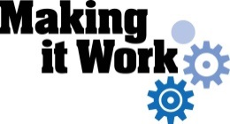 | 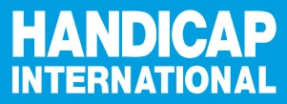

Vers une meilleure inclusion des femmes et filles handicapées à travers un plaidoyer basé sur les preuves et une responsabilisation renforcée
Présentation du projet – Août 2017

Contexte du projet : la Méthodologie Making It Work
La méthodologie “Making it Work” (MIW) est un ensemble d’outils pour identifier, documenter et analyser de bonnes pratiques faisant progresser les droits entérinés par la Convention des Nations Unies relative aux Droits des Personnes Handicapées (CDPH) et par d’autres instruments clés de droits de l’Homme tels que la Convention pour l’Elimination de toutes les formes de Discrimination à l’Egard des Femmes. Documenter les bonnes pratiques concernant l’inclusion des personnes handicapées permet aux acteurs clés d’analyser comment ces améliorations peuvent être répliquées, pérennisées ou mises à l’échelle. Cette méthodologie est utilisable à travers les secteurs du développement et de l’action humanitaire.
La méthodologie MIW vise particulièrement les personnes handicapées et les organisations les représentant, ainsi que les ONG travaillant ou non sur la question du handicap. Néanmoins, les principes présentés ici d’identification, de documentation et de construction sur une base de bonne pratique sont applicables dans presque toutes les stratégies organisationnelles. Plus sur notre site : https://www.makingitwork-crpd.org

Pourquoi mettre l’accent sur genre et handicap? Le Projet global MIW
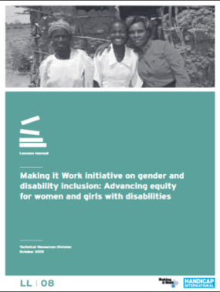
Au moins 1 million de femmes et d’hommes, de filles et de garçons sont handicapés. Les femmes et filles handicapées sont la cible de violence, d’abus et d’exploitation deux fois plus fréquemment que les femmes non handicapées, et sont plus gravement blessées suite à ces violences. Le but de ce projet est d’augmenter la visibilité des femmes et filles handicapées dans les champs du développement international, des droits de l’Homme, du genre, et des actions humanitaires, aux niveaux national et international.
Ce projet reconnait la vulnérabilité des femmes et filles handicapées aux actes violents déterminés par le genre ou le handicap, ainsi que l’absence de documentation sur les bonnes pratiques existant dans ce domaine. C’est un projet très participatif qui rassemble des conceptions très diverses, ainsi que des travaux et opinions venant de différentes personnes et régions.

Qu’avons-nous fait jusque la ?

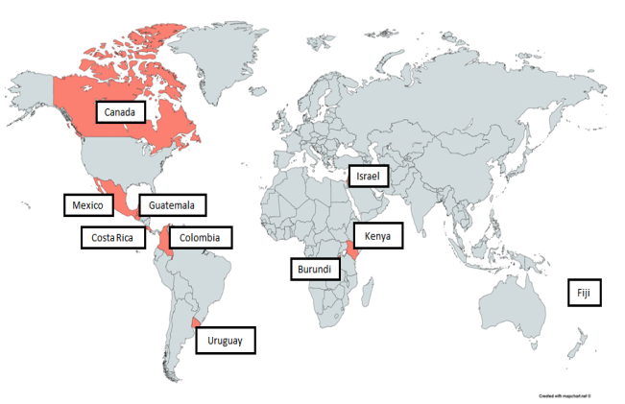
Un appel à bonnes pratiques international pour faire du plaidoyer basé sur les preuves
30 propositions soumises suite à l’appel international de bonnes pratiques ont été examinées en 2014-2015. 10 bonnes pratiques et une pratique émergente ont été sélectionnées pour leur potentiel de sensibilisation, de contribution à des actions de plaidoyer international, et de renforcement de capacités pour les femmes et filles handicapées et leurs organisations représentatives, en Amérique Centrale, du Nord, et du Sud, ainsi qu’en Asie, au Moyen Orient, et en Afrique. Ces bonnes pratiques ont depuis été utilisées pour diverses actions de plaidoyer visant l’amélioration des vies des femmes et filles handicapées, à travers des sujets variés tels que l’inclusion économique et sociale, la prévention de la violence, ou la promotion des droits de l’Homme. Les bonnes pratiques MIW ont contribué, en 2015, à l’alimentation des débats de la Commission de la condition de la femme, de la Conférence des Etats Parties de la CDPH, et de la 62ème session du Comité pour l’élimination de la discrimination à l’égard des femmes (comité CEDAW). Par suite des contributions ont été faites pour le rapport du Secrétaire Général des Nations Unies sur la condition des femmes et jeunes filles handicapées (avril 2017), au comité CEDAW (68ème session, août 2017), etc.
Les 10 bonnes pratiques peuvent être consultées sur notre site : http://www.makingitwork-crpd.org/

Augmenter l’impact : mise à l’échelle des bonnes pratiques en Amerique Latine
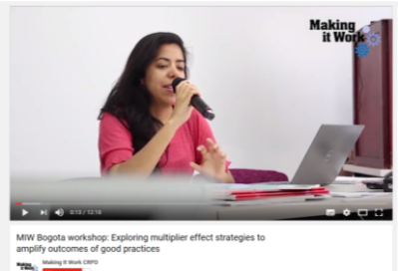
Un atelier régional a été organisé en Amérique Latine (Bogota, avril 2017) pour identifier les stratégies de mise à l'échelle (visant à amplifier l'impact des bonnes pratiques) et les opportunités de plaidoyer, en utilisant le concept de théorie du changement et le manuel de mise à l’échelle « ExpandNet ». Les participants sont en train de finaliser leurs plans d'action afin d'accroître l'impact de leur travail à l'échelle nationale. Regardez notre vidéo présentant l'atelier sur Youtube : www.youtube.com/watch?v=-UbjvaZx8GU

A suivre : les bonnes pratiques issues du continent africain
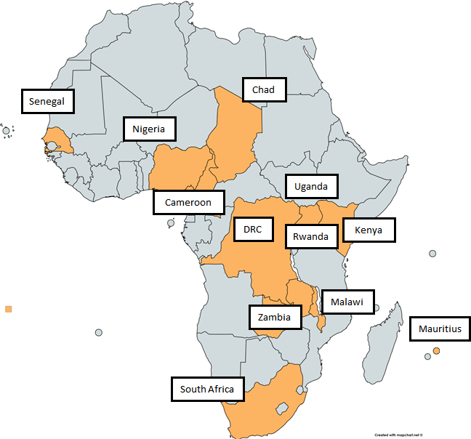
Un «Appel à bonnes pratiques » africain a été lancé en 2016. Cet appel est une opportunité exceptionnelle d'identifier de nouveau les activités en Afrique qui ont été obtenu des succès dans la sensibilisation à la violence à l'égard des femmes et des filles handicapées, mais aussi de réduite la violence en dénonçant les politiques et les pratiques locales et étatiques qui lui permettent de perdurer. Les bonnes pratiques sélectionnées seront utilisées comme point de départ pour développer de nouvelles stratégies de plaidoyer, qui viseront l'amélioration des droits et l'inclusion des femmes et des filles handicapées.
- En août 2017, 28 candidatures ont été reçues.
Un forum régional aura lieu en Afrique en mars 2018, rassemblant des acteurs locaux et nationaux identifiés dans le cadre de l'Appel africain à bonnes pratiques. Cee évènement sera l'occasion d'identifier des stratégies de mise à l'échelle et d'échanger sur les outils et processus les plus pertinents afin d'accroître l'impact de chaque pratique.

Le comité consultatif Technique genre et handicap

Un comité consultatif technique international sur le genre et le handicap (TAC) a été mis en place en janvier 2014. Il regroupe des experts des domaines de l'invalidité et du genre, et travaille en étroite collaboration avec l'équipe MIW pour fournir une expertise technique sur les étapes clés du projet.

CONTACT

Email: specourt@handicap-international.org ; jdavodeau@handicap-international.org
Website: www.makingitwork-crpd.org
Twitter: @MIW_CRPD
Facebook: https://www.facebook.com/MakingItWorkCRPD/

